OBJAVA ZA MEDIJE

U HRVATSKOJ AKADEMIJI ZNANOSTI I UMJETNOSTI ODRŽANA TEMATSKA SJEDNICA ZNANSTVENOG VIJEĆA ZA MIR I LJUDSKA PRAVA HAZU NA TEMU PRINOSI UČVRŠĆENJU MIRA U EUROPI – EUROPSKA UNIJA: DVOJBE O PROMJENAMA

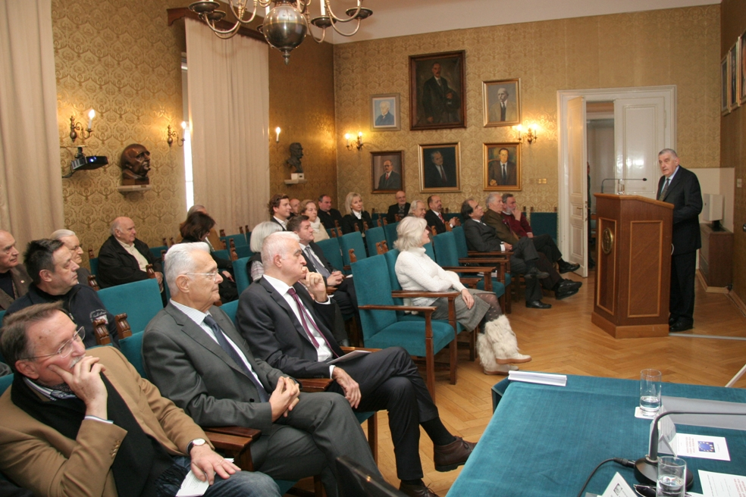

Zagreb, 17. siječnja 2017. – U palači Hrvatske akademije znanosti i umjetnosti, u utorak 17. siječnja u palači HAZU održana je tematska sjednica Znanstvenog vijeća za mir i ljudska prava HAZU na temu Prinosi učvršćenju mira u Europi – Europska unija: dvojbe o promjenama. Izlaganje o toj temi održao je mr. sc. Zdravko Mršić, pisac i gospodarstvenik, prvi ministar vanjskih poslova Republike Hrvatske 1990., koji je upozorio da Europa kao životni prostor sahne jer je u njoj manje društvene i životne dinamike nego na ostalim kontinentima. „Temeljni razlog sadašnjem propadanju Europe je nametnuti politički sustav koji nije primjeren ni svjetskim okolnostima ni prilikama u Europi. Europski povijesni životni prostori podloženi su dvoslojnoj hegemoniji Bruxellesa i Washingtona. Preobrazba Europske unije treba zajamčiti Europi mogućnost vođenja proeuropske politike, omogućiti stvaranje i zaštitu gospodarske dinamike ponovnim vezanjem kapitala uz rad i prostor, pružiti Europi vlastitu unutarnju i vanjsku zaštitu. Za Europu nema izlaska iz nevolja bez istovremenog nalaska rješenja za globalni svijet“, kazao je Mršić. Upozorio je na probleme s kojima se Europa suočava, poput Brexita, kao i izbjegličke krize koja je, po njegovim riječima, stvorila veliku političku pomutnju u Uniji, dodatno oslabila koheziju njenih naroda te u njima stvorila unutarnju nesigurnost. „Nakon četvrtstoljetnoga otvorenog služenju kapitalu, a ne narodima, europska politika nije u stanju proizvesti mudre i sposobne političare koji mogu upriličiti preobrazbu Unije. Stoga su mase odbacile liberalizam, a europski građani gube volju za ostanak Unije“, rekao je Mršić, iznijevši svoj prijedlog preobrazbe Europske unije u savez konfederacija suverenih država koji je nazvao Europskom zajednicom rada, mira i sigurnosti. „Ta bi preobrazba predstavljala pravu političku revoluciju, ozbiljniju od revolucije, kojom je Europska zajednica naprečac preobražena u Europsku uniju. Četiri konfederacije mogle bi nastati oko četiriju najjačih europskih gospodarstava odnosno oko četiriju najmnogoljudnijih zemalja sadašnje Unije: Ujedinjenog Kraljevstva, Njemačke, Francuske i Italije, koje imaju snažnu povijesnu političku baštinu. Hrvatska i ostale dunavske i sredozemne države, Malta, Slovenija, Mađarska, Slovačka, Rumunjska, Bugarska, Grčka i Cipar, okupile bi se oko Italije. Ova moguća preobrazba Unije miran je i demokratski put izbavljenja Europe od američke hegemonije. Došlo je vrijeme paneuropske integracije i atlantske dezintegracije te vrijeme prevage kopna nad morem. Europa je uvijek imala zamisao i za sebe i za svijet. Svi životni prostori i svi narodi domišljali su ideje samo za sebe: drevni Izrael, Grčka, Kina i Rim. Kina, Izrael ili Indija ni danas ne mogu proizvesti ideju za svijet. Europa to može, jer nije samoživa. Nju su samoživosti oslobodile seobe naroda. Sadašnji svjetski kaos je velika prigoda za Europu. Europa ima svjetsku misiju, ali ona je ne može obaviti dok je sapeta Unijom, koja propovijeda liberalizam kao objavljenu svjetovnu vjeru“, poručio je Mršić.

.
Marijan Lipovac
Ured za odnose s javnošću i medije HAZU

